Комплект Теплолюкс ТЛБЭ применяется в качестве основной системы отопления в зданиях, с хорошей теплоизоляцией, когда нецелесообразно использовать систему центрального отопления, и в качестве системы для комфортного и основного подогрева пола. Эти системы идеально пригодны для монтажа в полы со стяжкой и могут использоваться с любым декоративным покрытием на Ваш выбор: плиткой, мрамором, ламинатом, линолеумом или ковровым покрытием.
Комплект поставки:
Двухжильная нагревательная секция Теплолюкс Elite (ТЛБЭ)
Гофрированная трубка для датчика с заглушкой
Монтажная лента, Инструкция, Паспорт.
Гарантия 50 лет. Мощность 160 ВТ/м2
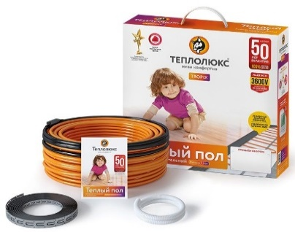
Кабель нагревательный "Теплолюкс" Tropix ТЛБЭ 5,0 м/100 Вт | 2900,00
Кабель нагревательный "Теплолюкс" Tropix ТЛБЭ 13,0 м/190 Вт | 3350,00
Кабель нагревательный "Теплолюкс" Tropix ТЛБЭ 18,0 м/270 Вт | 3650,00
Кабель нагревательный "Теплолюкс" Tropix ТЛБЭ 21,0 м/340 Вт | 4000,00
Кабель нагревательный "Теплолюкс" Tropix ТЛБЭ 23,0 м/420 Вт | 4500,00
Кабель нагревательный "Теплолюкс" Tropix ТЛБЭ 26,0 м/520 Вт | 4900,00
Кабель нагревательный "Теплолюкс" Tropix ТЛБЭ 32,0 м/630 Вт | 5700,00
Кабель нагревательный "Теплолюкс" Tropix ТЛБЭ 40,5 м/800 Вт | 6500,00
Кабель нагревательный "Теплолюкс" Tropix ТЛБЭ 50,0 м/900 Вт | 7200,00
Кабель нагревательный "Теплолюкс" Tropix ТЛБЭ 56,5 м/1200 Вт | 9300,00
Кабель нагревательный "Теплолюкс" Tropix ТЛБЭ 78,0 м/1400 Вт | 10700,00
Кабель нагревательный "Теплолюкс" Tropix ТЛБЭ 100,0 м/2000 Вт | 14600,00
Кабель нагревательный "Теплолюкс" Tropix ТЛБЭ 118,0 м/2500 Вт | 18300,00
Кабель нагревательный "Теплолюкс" Tropix ТЛБЭ 156,5 м/3500 Вт | 25700,00

Комплект системы обогрева пола GREEN BOX - это сверхтонкий теплый пол, с нагревательным элементом в виде экранированного двухжильного кабеля толщиной всего 3 мм.
Теплый пол GREEN BOX – универсальное решение: он легко монтируется с удобной пластиковой катушки, не требует устройства стяжки (нагревательный кабель укладывается непосредственно под плитку в плиточный клей).
Комплект поставки:
Двужильная нагревательная секция
Монтажная лента
Паспорт
Инструкция по установке и эксплуатации

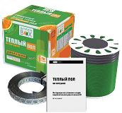
Кабель нагревательный "Green Box" GB 10,0 м/150 Вт | 1790,00
Кабель нагревательный "Green Box" GB 17,5 м/200 Вт | 2400,00
Кабель нагревательный "Green Box" GB 35,0 м/500 Вт | 4600,00
Кабель нагревательный "Green Box" GB 60,0 м/850 Вт | 6700,00
Кабель нагревательный "Green Box" GB 82,0 м/1000 Вт | 8200,00

Терморегулятор 70.26 (механический) белый/крем  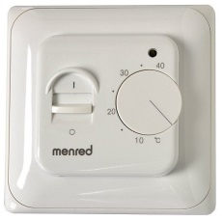 | Терморегулятор механический Menred 70.26 (белый) предназначен для автоматического поддержания установленной пользователем температуры теплого пола в пределах от +5°С до +40°С. Дизайн. Классический.  Датчик пола. Терморегулятор для теплого пола Menred 70.26 (белый) использует выносной датчик температуры (10 кОм), размещаемый непосредственно в тёплом полу. Длина провода датчика температуры 3 метра.  Монтаж. Терморегулятор Menred 70.26 (белый) предназначен для стандартного скрытого монтажа в стенной коробке диаметром 65мм.  Цвет. Расцветка в двух вариантах: белый цвет и цвет слоновой кости.  Товар сертифицирован. Гарантийный срок 3 года. | 900,00
Терморегулятор ТР 111 Warmstad  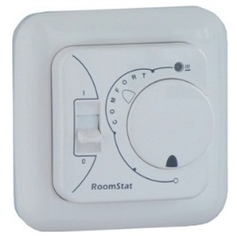 | Терморегулятор ТР 111 предназначен для управления электрическими  системами обогрева помещений (теплыми полами на основе кабеля  или пленки). Терморегулятор поддерживает комфортную температуру  обогреваемой поверхности и обеспечивает рациональный расход электроэнергии.  Терморегулятор используется совместно с электрическими системами  теплого пола Warmstad или аналогичными системами обогрева. | 1300,00
Терморегулятор "Теплолюкс" 520 белый  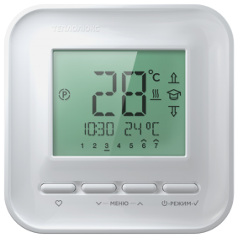 | Терморегулятор "Теплолюкс" 520 предназначен для управления теплыми полами, с целью поддержания комфортной температуры в то время, когда в этом есть необходимость. Функция программирования позволяет ему, основываясь на характеристиках помещения, заранее включать обогрев с таким расчетом, чтобы достигнуть комфортной температуры точно в заданное пользователем время. Терморегулятор "Теплолюкс" 520 снабжен Символьным дисплеем. Контрастные и хорошо читаемые цифры и пиктограммы интуитивно понятны для пользователя.  Габариты: 8,6х8,6х4,2 см | 3100,00

